**PROUNI – 2017/1 – RESULTADO DA LISTA DE ESPERA**

**ADMINISTRAÇÃO**

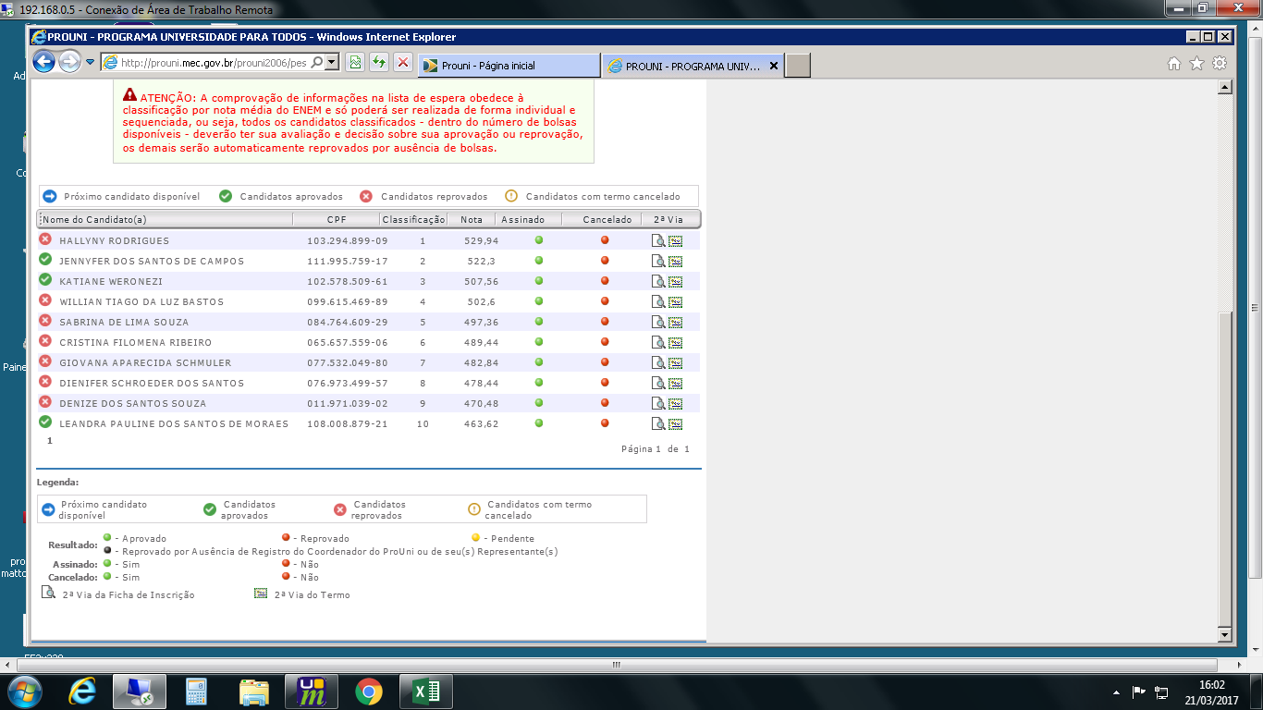

**ARQUITETURA E URBANISMO - NOTURNO**

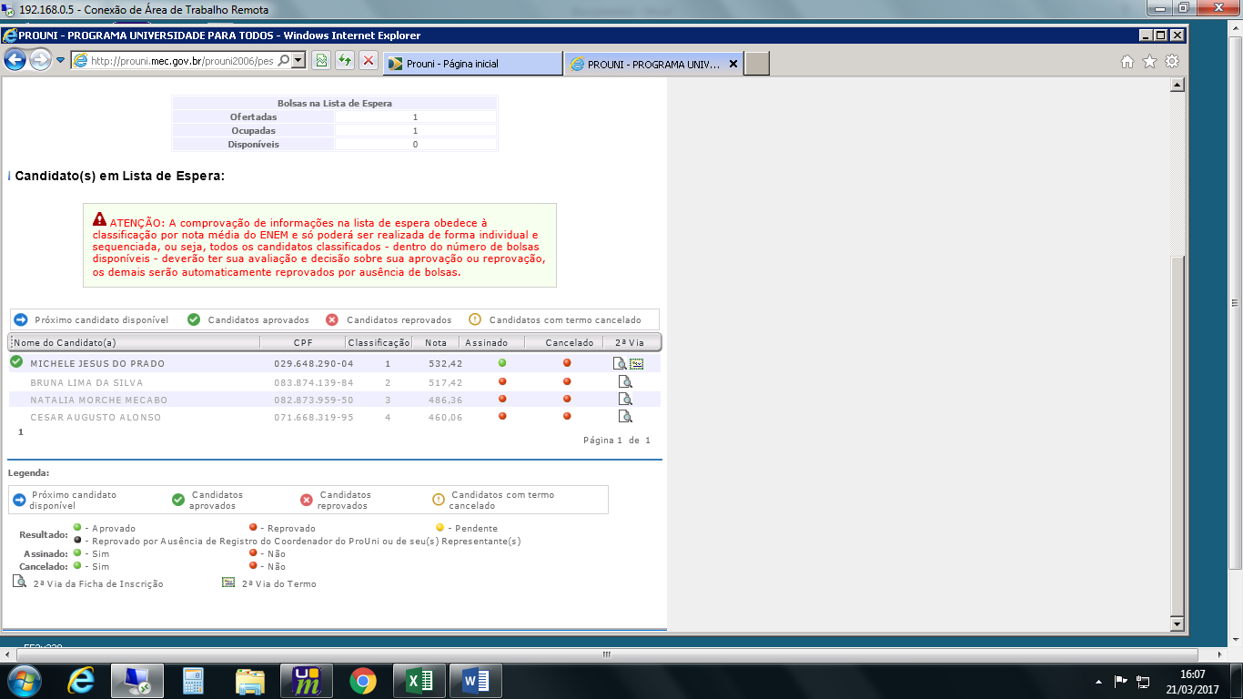

**ARQUITETURA E URBANISMO - INTEGRAL**

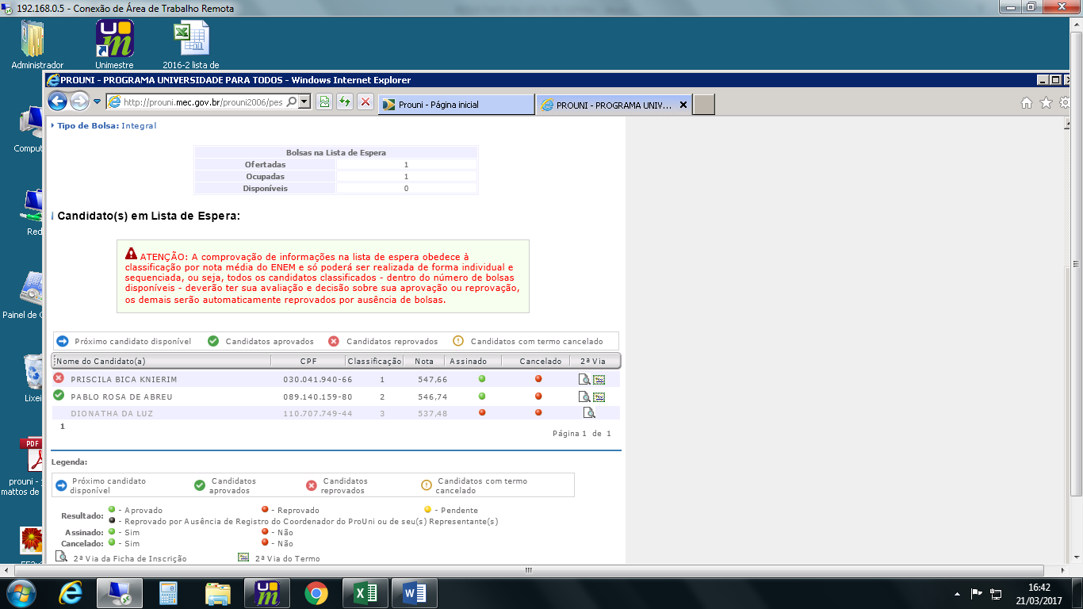

**BIOMEDICINA - NOTURNO**

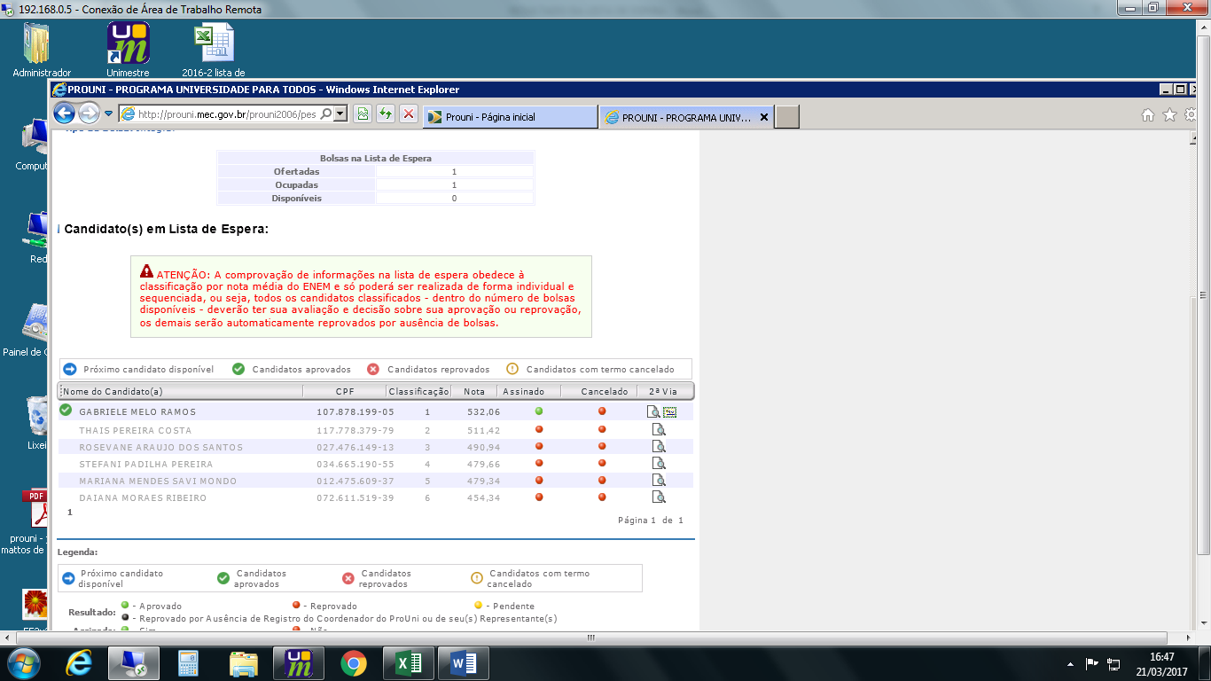

**BIOMEDICINA - INTEGRAL**

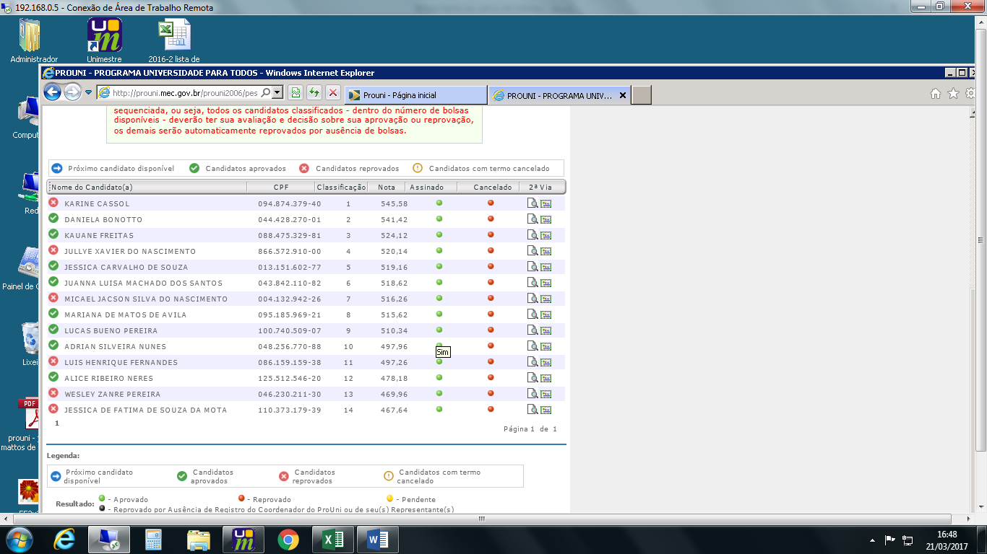

**CIÊNCIA DA COMPUTAÇÃO**

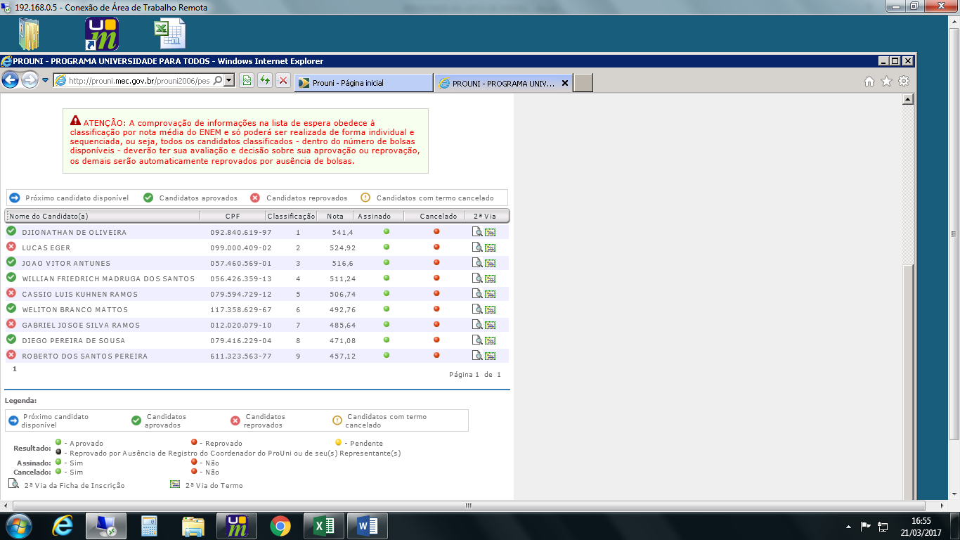

**CIÊNCIAS CONTÁBEIS**

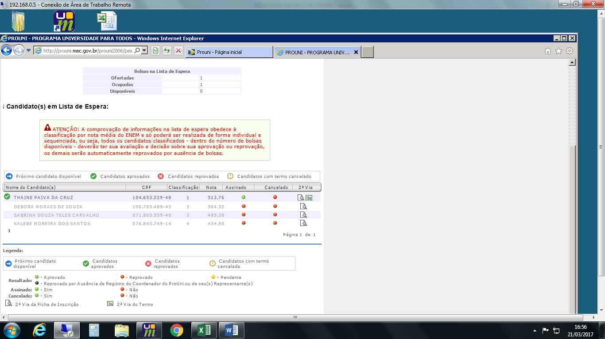

**DIREITO - NOTURNO**

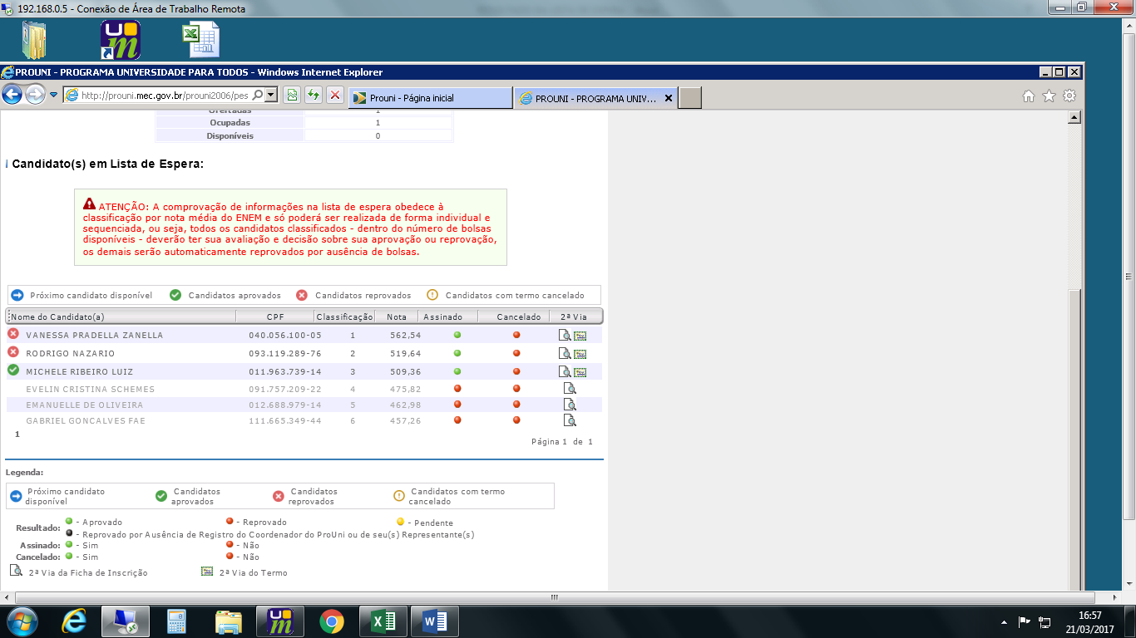

**DIREITO – INTEGRAL**

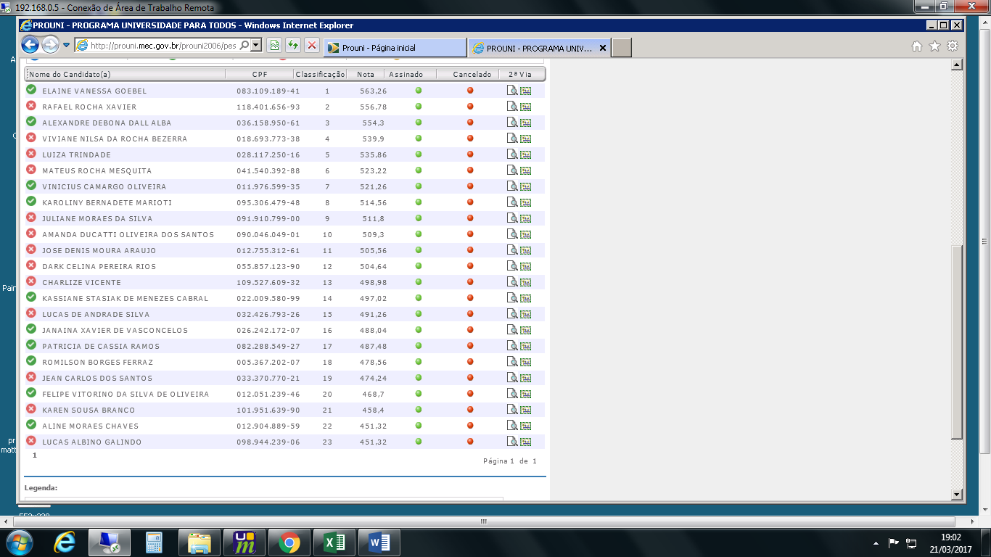

**EDUCAÇÃO FÍSICA**

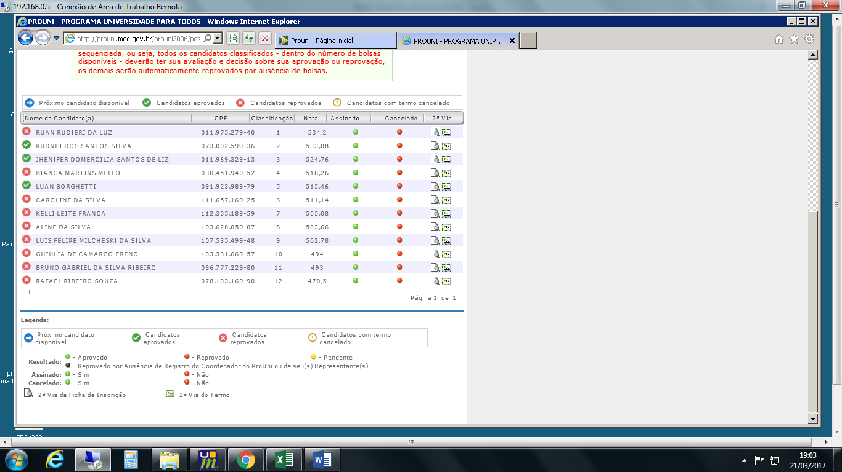

**ENFERMAGEM**

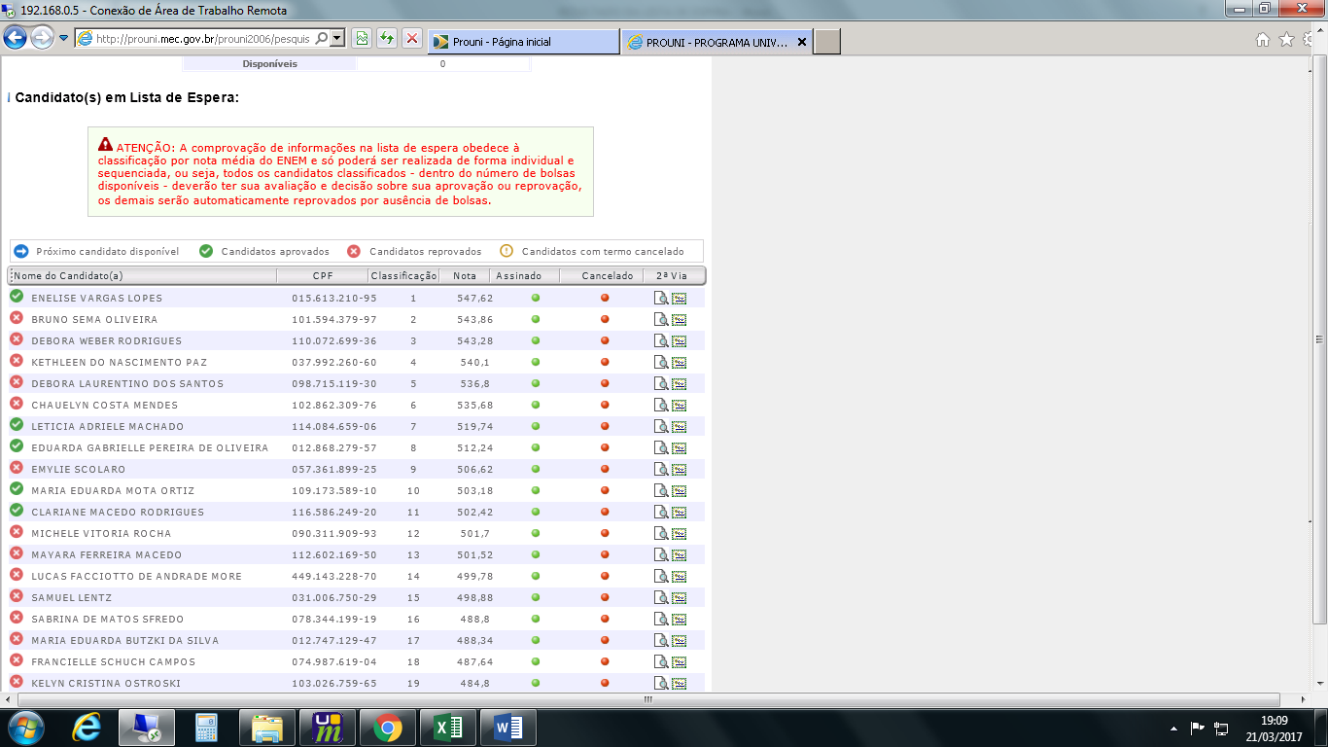

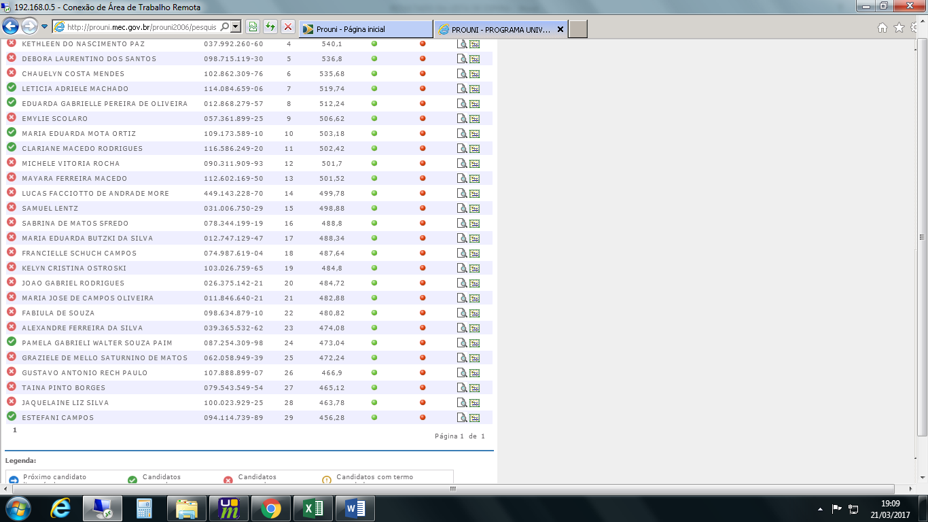

**ENGENHARIA AMBIENTAL**

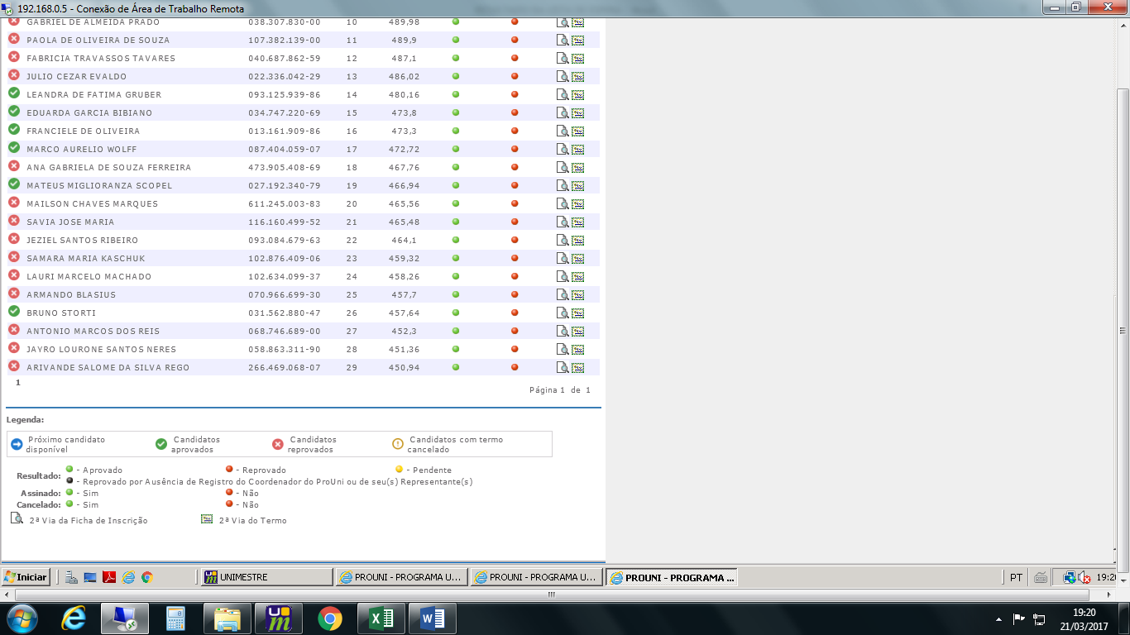

**ENGENHARIA CIVIL - NOTURNO**

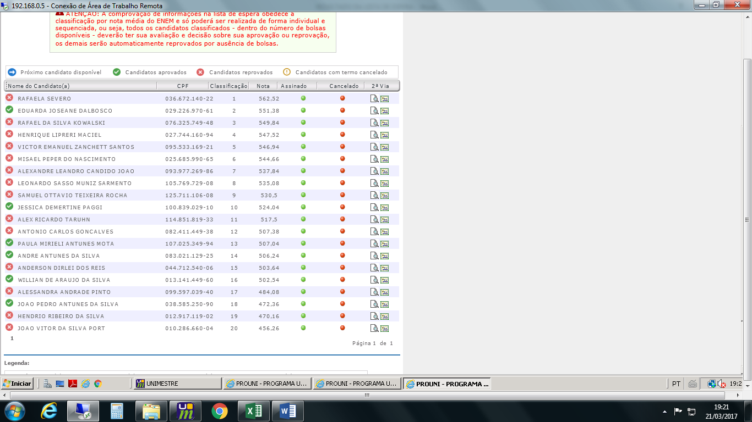

**ENGENHARIA CIVIL - INTEGRAL**

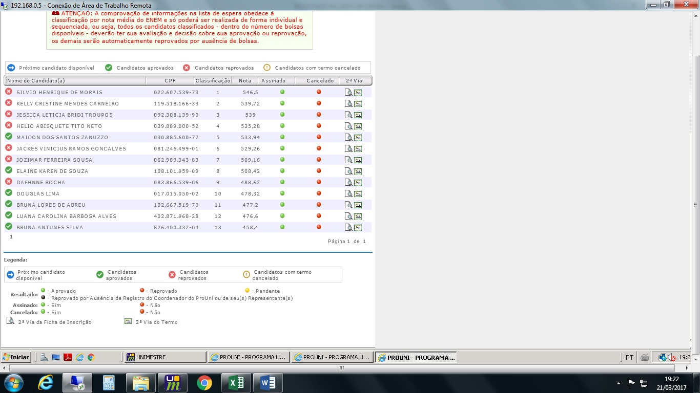

**ENGENHARIA DE COMPUTAÇÃO**

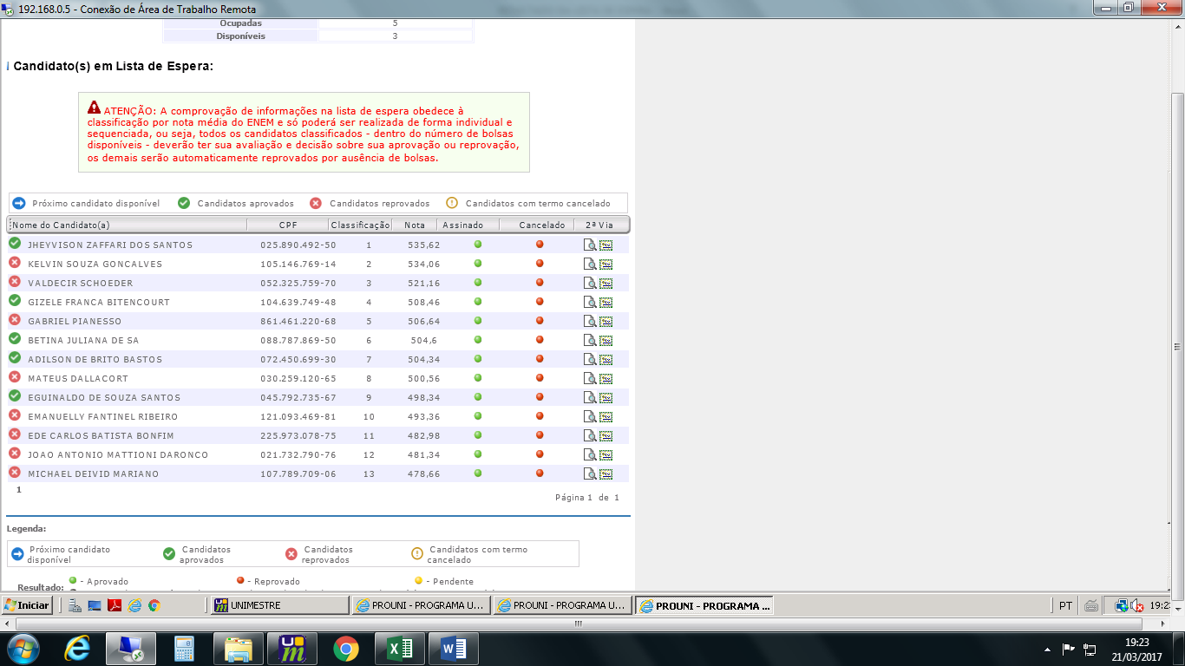

**ENGENHARIA DE PRODUÇÃO**

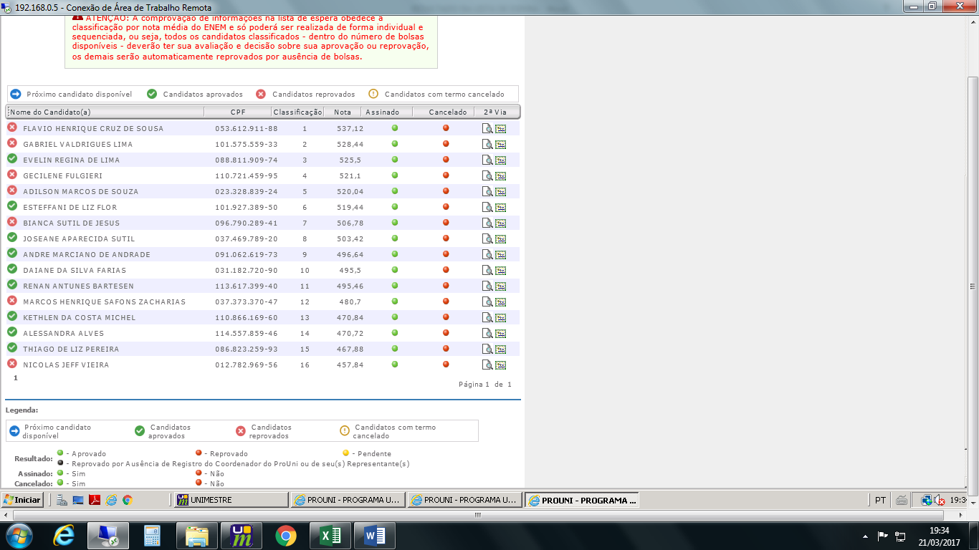

**ENGENHARIA ELÉTRICA**

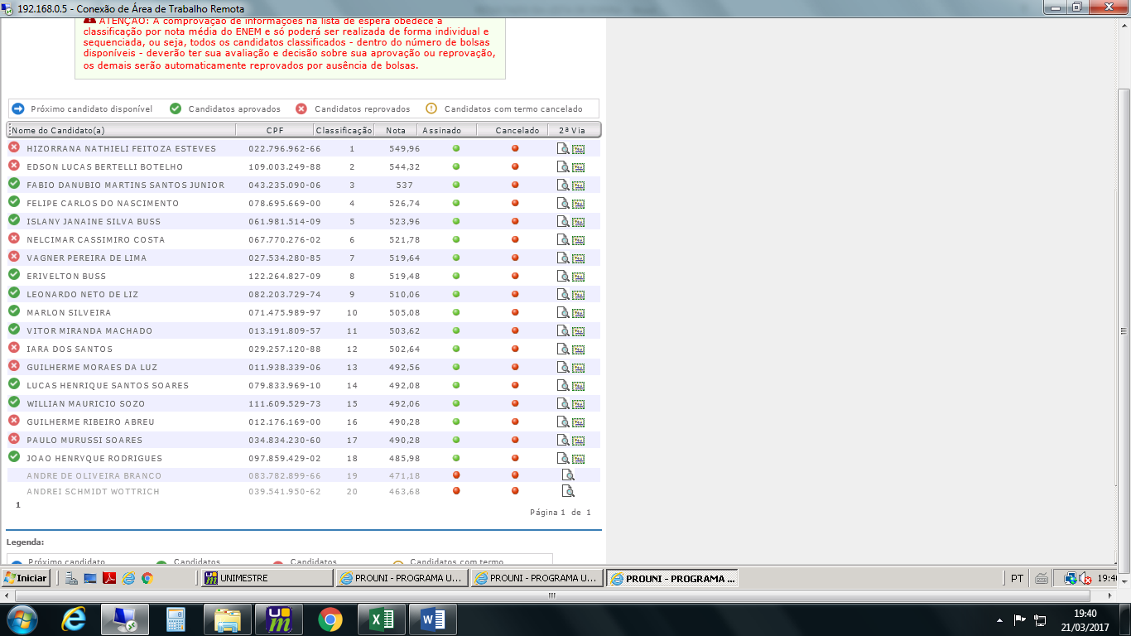

**ENGENHARIA MECÂNICA**



**ENGENHARIA QUÍMICA**



**FARMÁCIA**

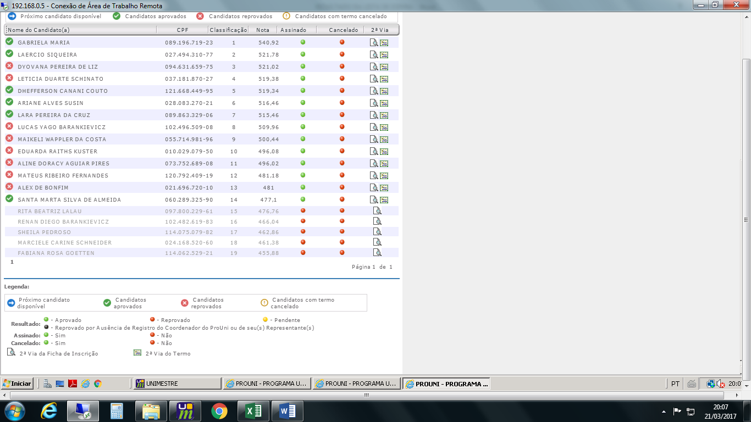

**FISIOTERAPIA**

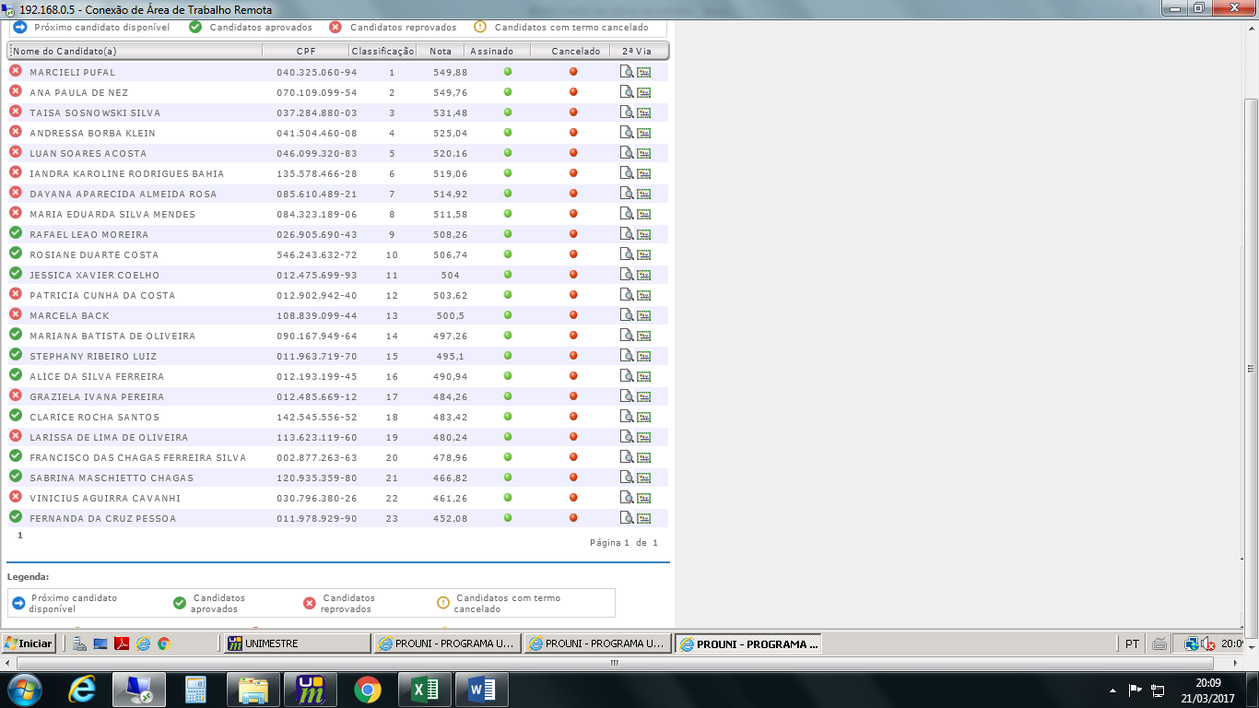

**FOTOGRAFIA**

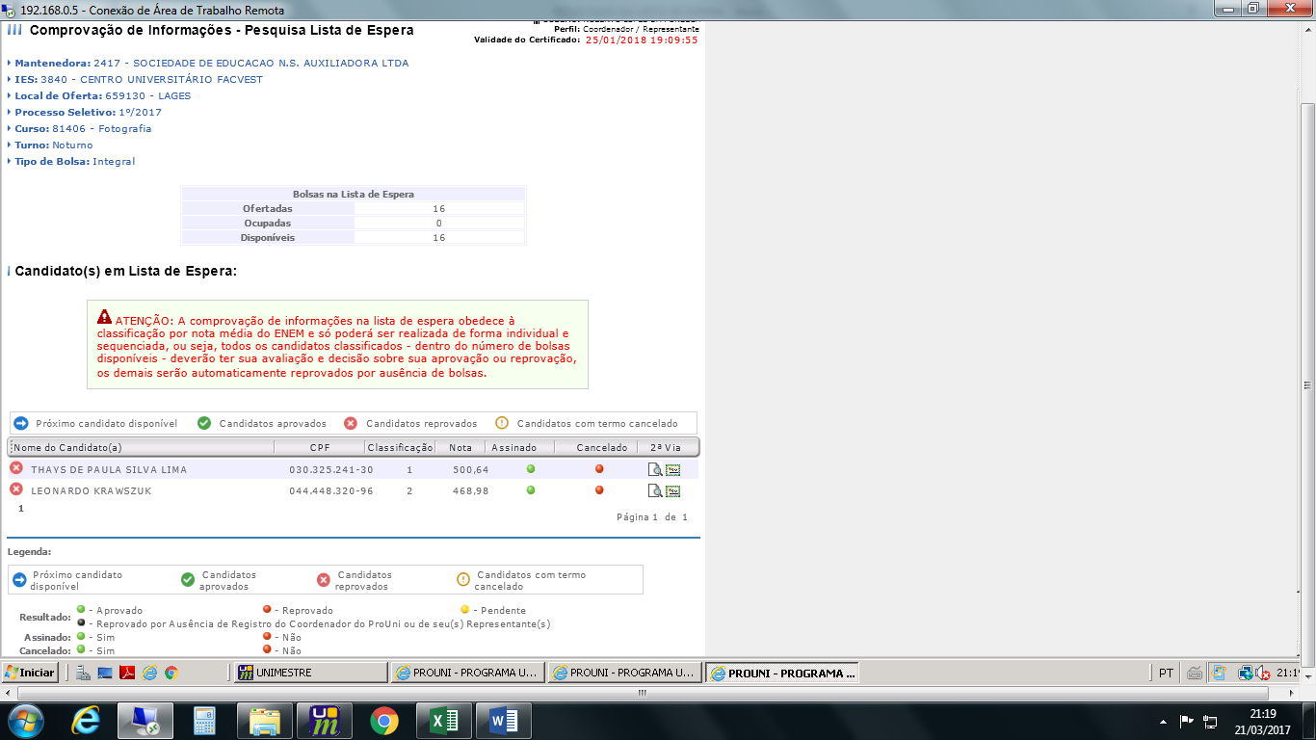

**GASTRONOMIA**

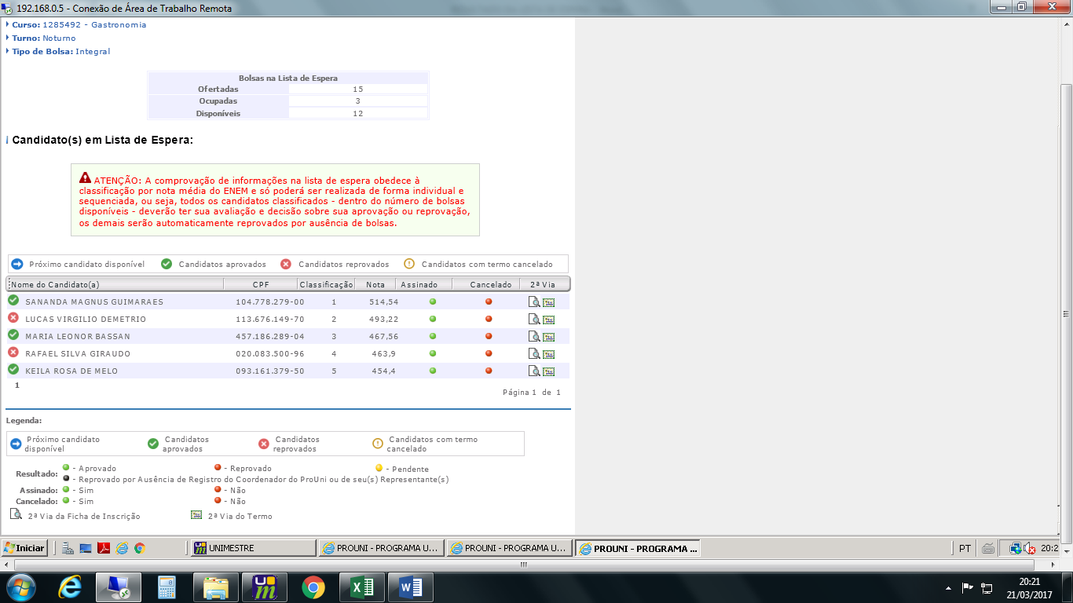

**JORNALISMO**

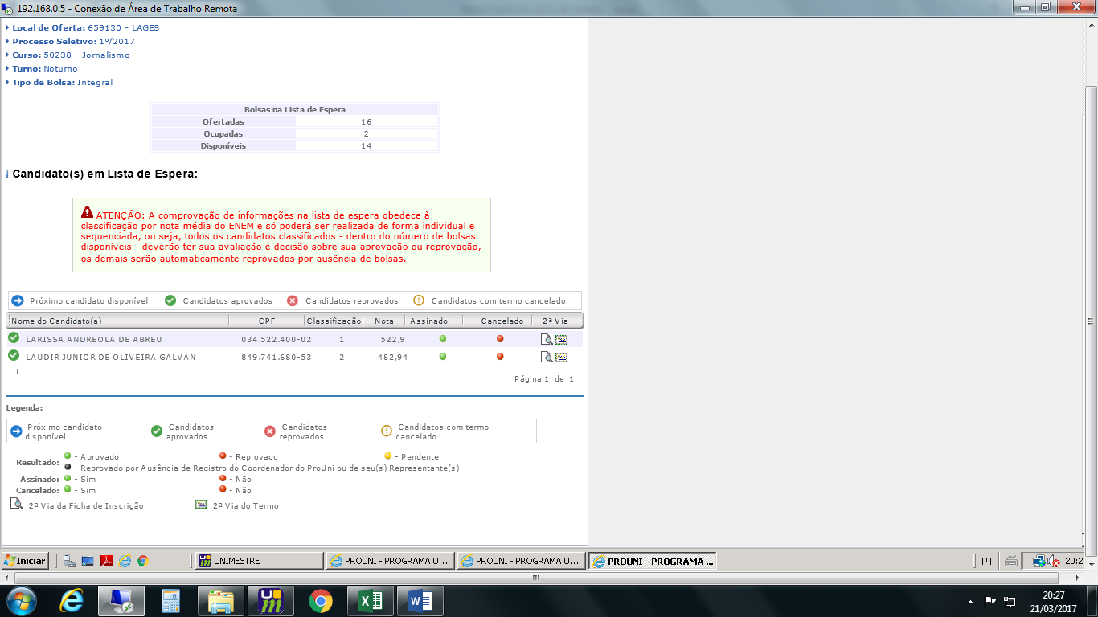

**RADIOLOGIA**

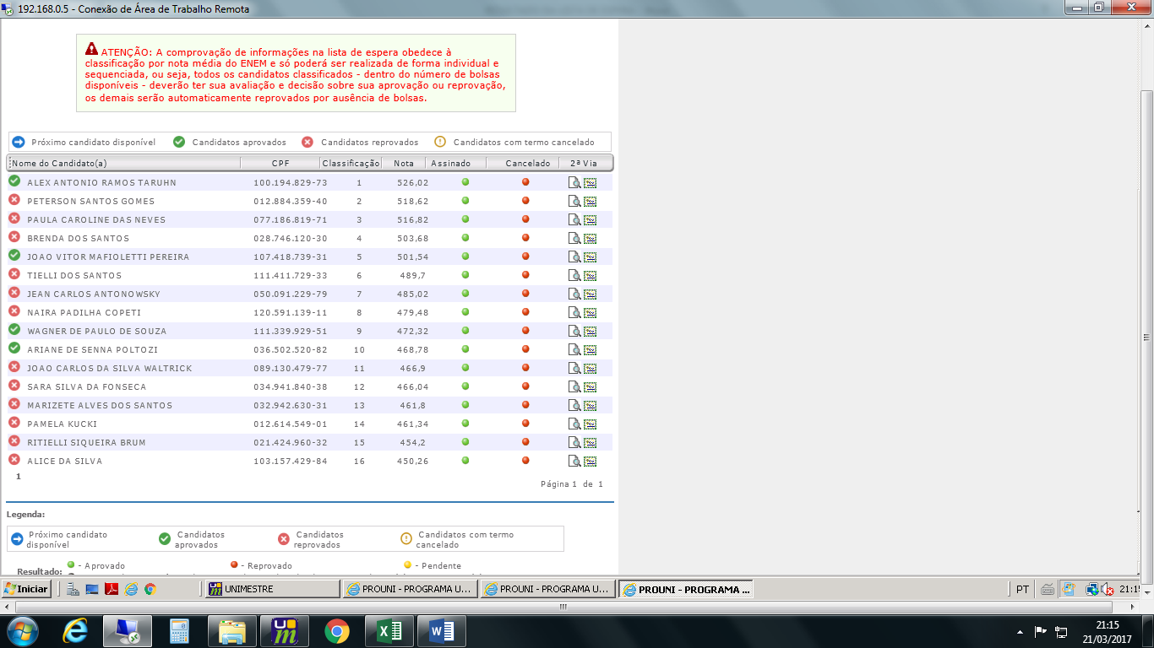

**MEDICINA VETERINÁRIA**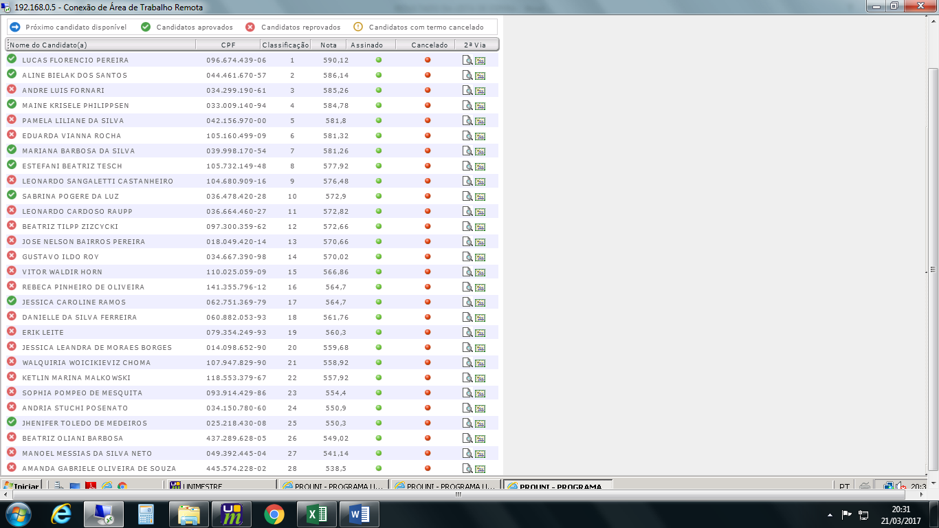

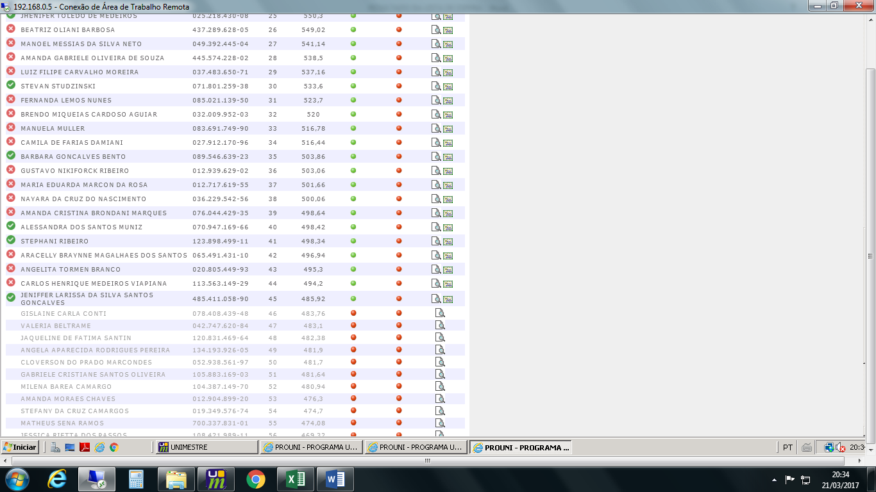

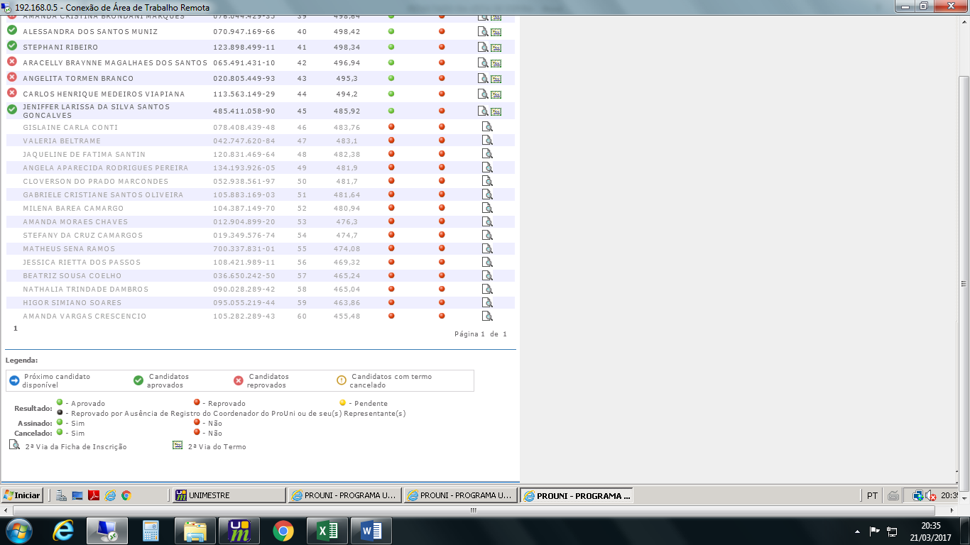

**NUTRIÇÃO**

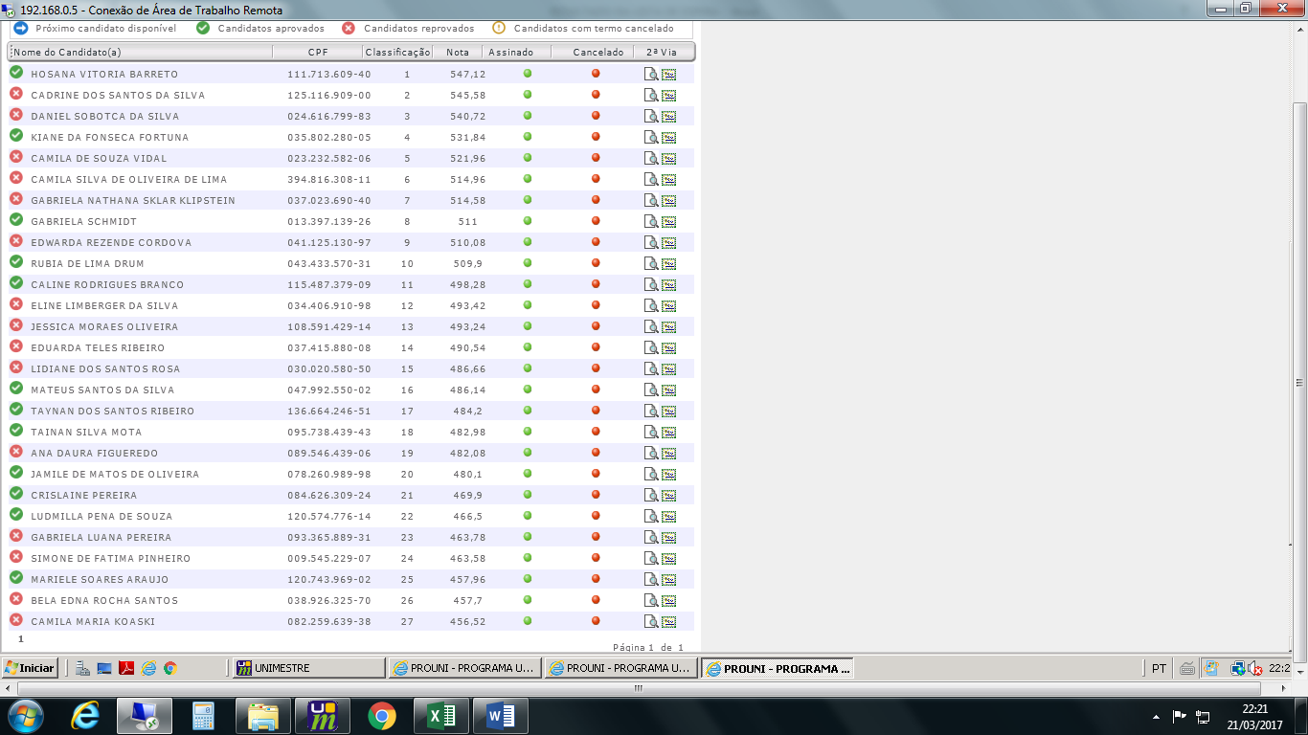

**ODONTOLOGIA – NOTURNO**

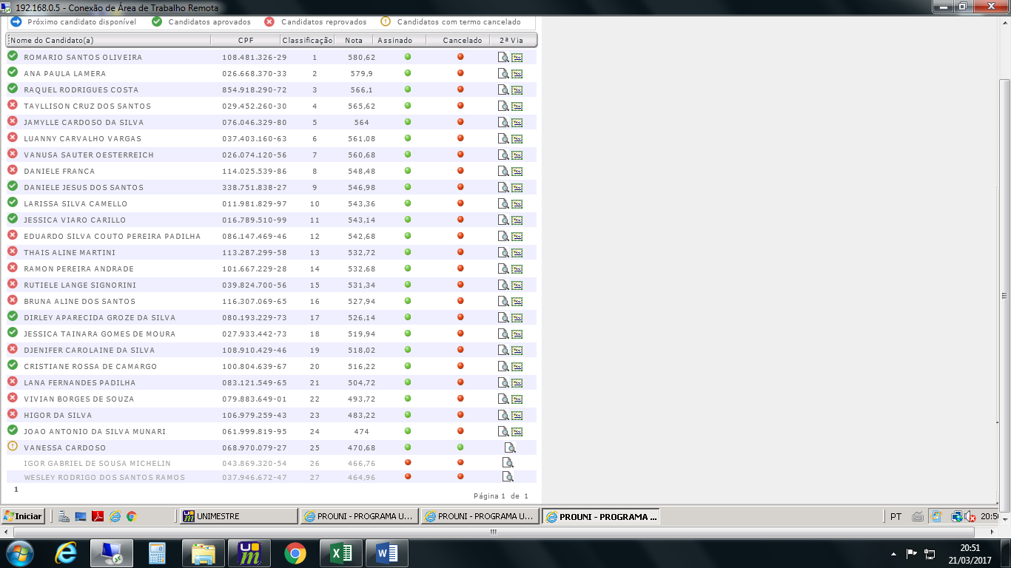

**PUBLICIDADE E PROPAGANDA**

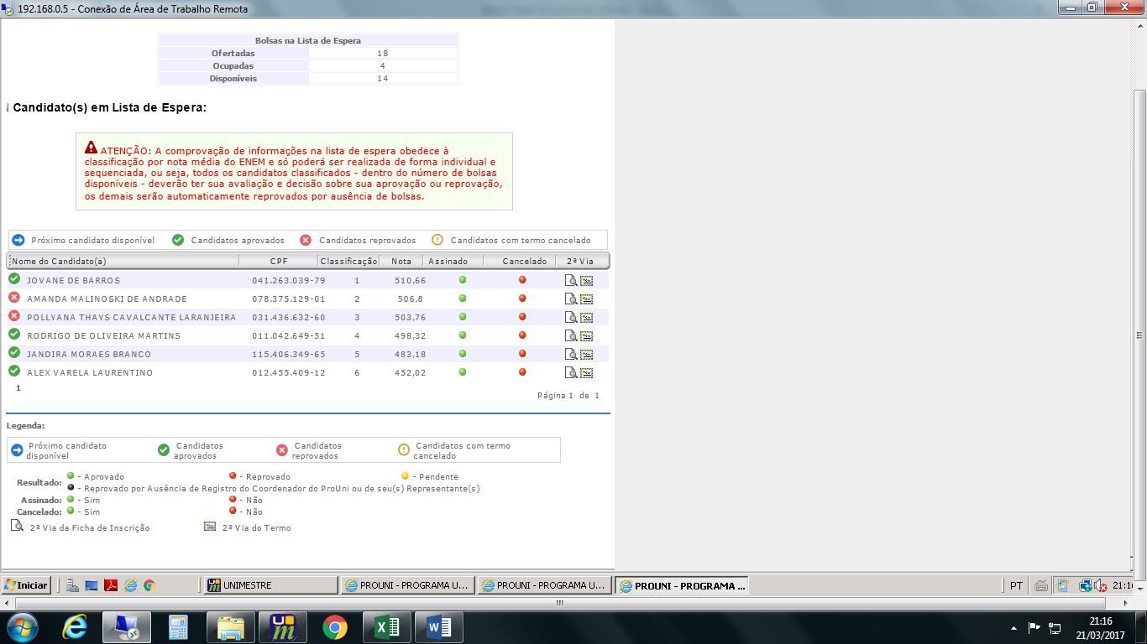

**ODONTOLOGIA – INTEGRAL**

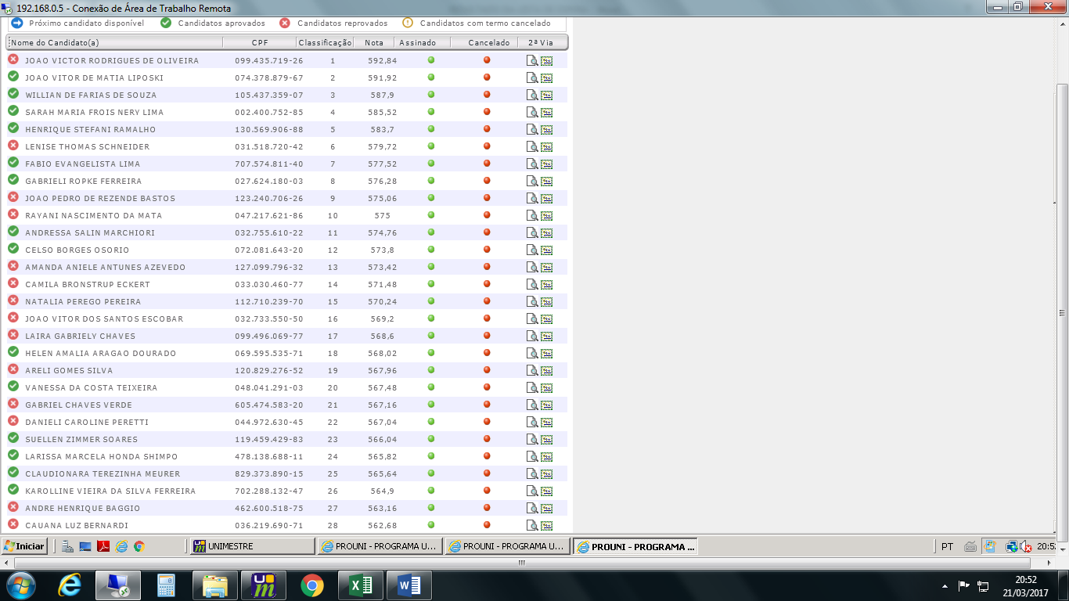

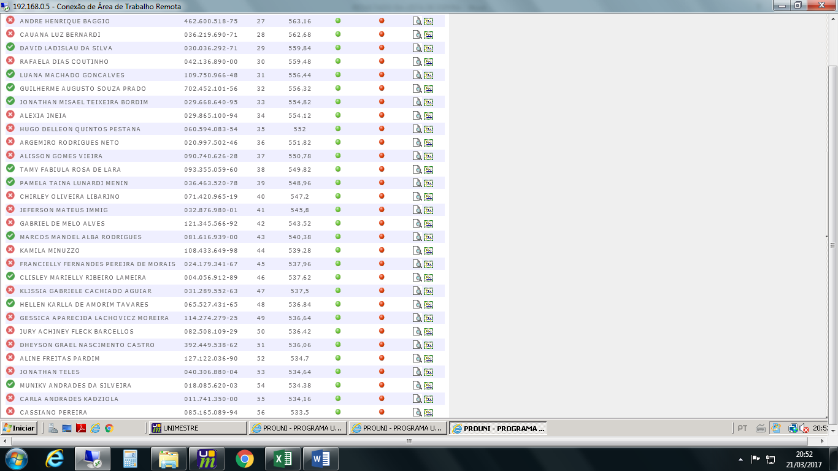

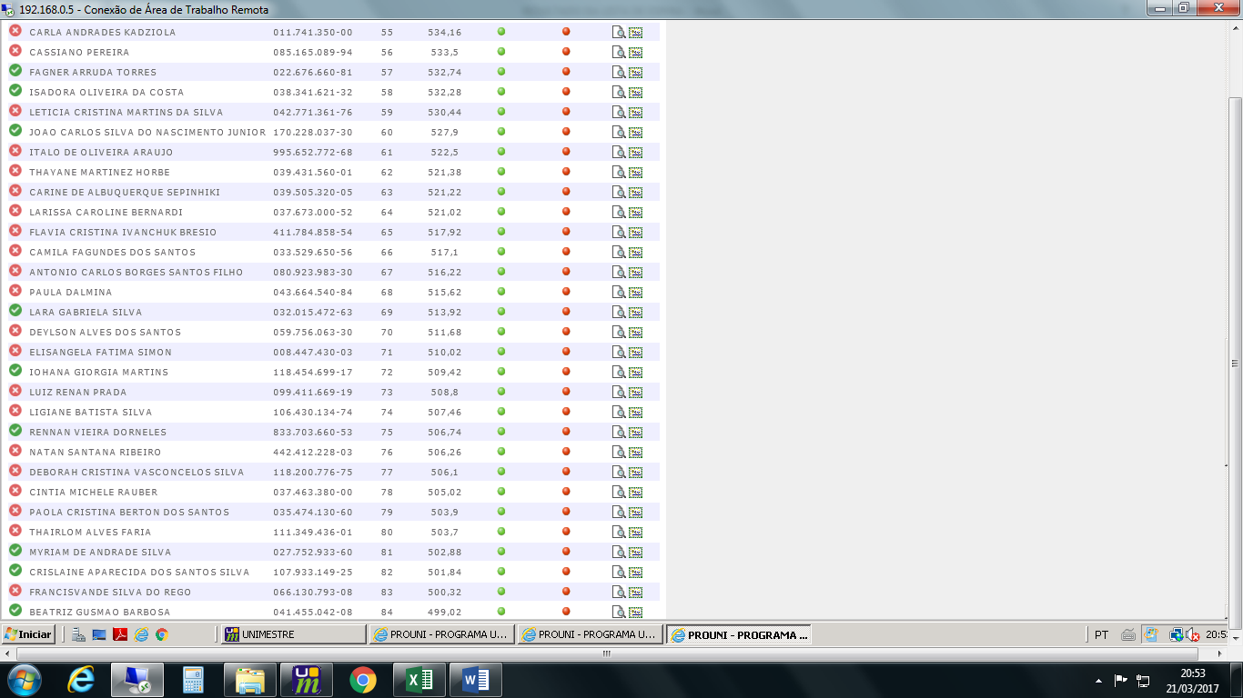

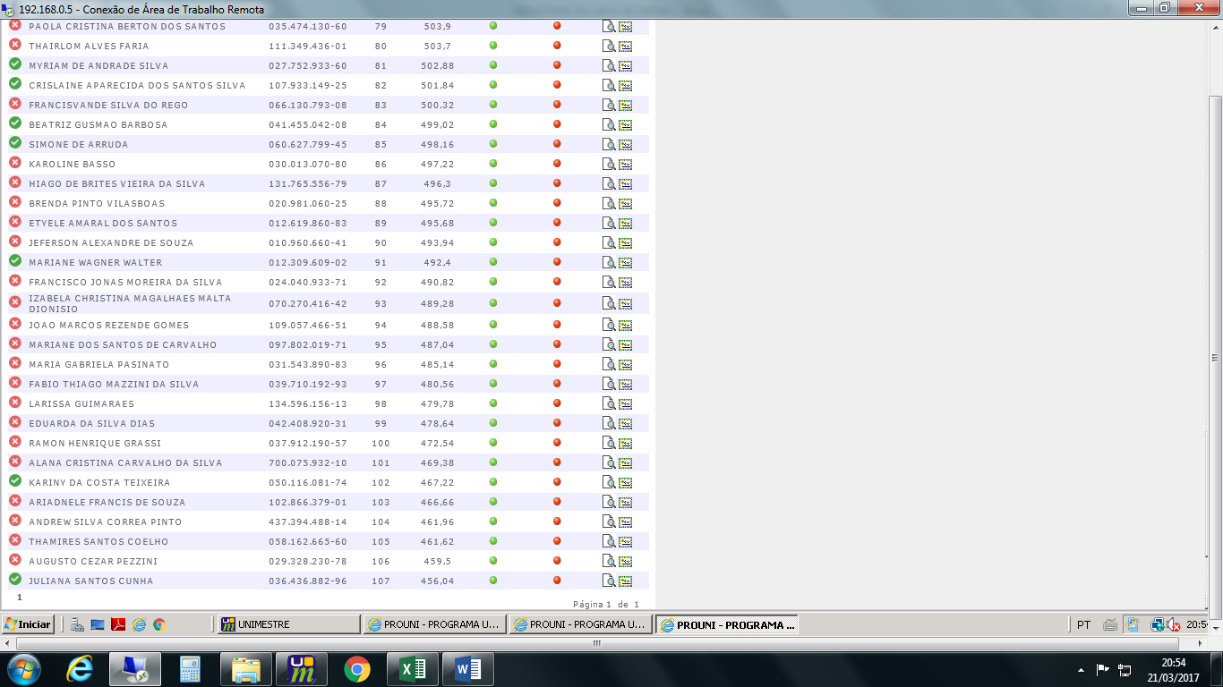

**PSICOLOGIA**

